# 【共驻共建】富康社区联合奈曼旗公安局反恐怖和特巡警大队开展反恐和扫黑除恶保平安主题宣传活动

      为进一步提升辖区居民法律意识、激发广大群众参与平安建设积极性，营造学法、守法、遵法、用法的浓厚氛围。12月11日上午，富康社区联合奈曼旗公安局反恐怖和特巡警大队开展反恐和扫黑除恶保平安主题宣传活动。

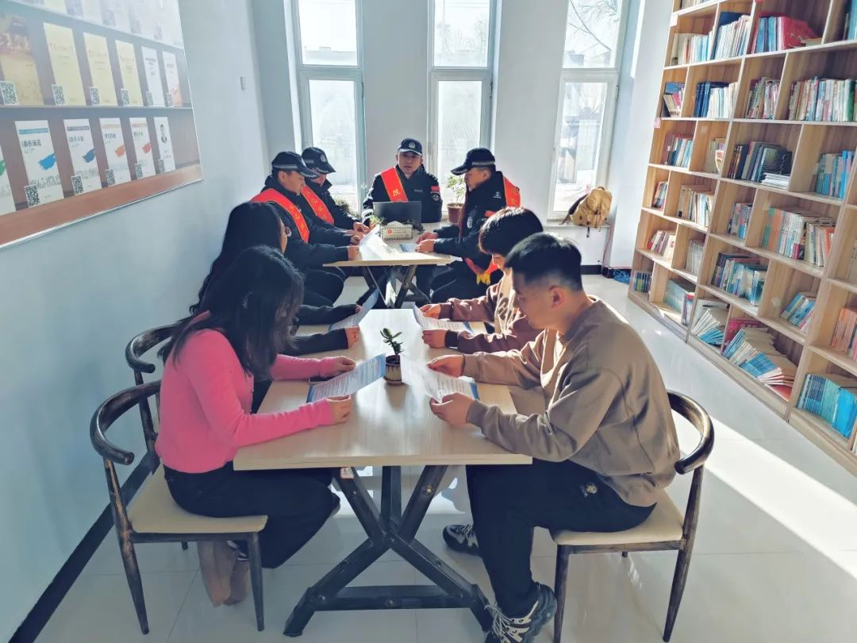



      活动中，通过悬挂横幅、发放宣传资料、现场讲解等形式，向社区工作人员及周边群众讲解反恐、扫黑除恶等常识和法律知识，使群众深入了解到什么是平安建设，如何参与到平安建设中来，引导群众增强法律意识和维权意识。

        此次活动不仅增强了广大群众的法治意识和安全防范意识，还进一步提升了群众对平安建设工作的知晓度和参与度，营造了全民参与反恐、扫黑除恶、平安建设等宣传教育的浓厚氛围。



      下一步，富康将常态化开展平安建设宣传工作，进一步加大宣传力度和广度，鼓励引导群众积极参与到平安建设中来，不断增强人民群众的获得感、幸福感和安全感，为维护全社会治安稳定做出更大的贡献。